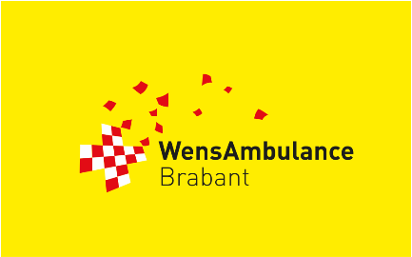
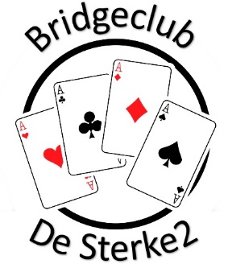

-HERFSTDRIVE-
-BRIDGECLUB DE STERKE2-
Datum: Zaterdag 3 OKTOBER 2026.
Zaal: zalencentrum DE GEERHOEK, Kloosterstraat 21 Wouw.
Tel.: 0165-304042.
Aanvang: 13.30 uur, aanwezig 13.00 uur.
Inschrijven: a) Per mail ; desterke2@gmail.com
o.v.v. namen en speelsterkte en eventueel NBB nr.
b) Door inleveren van onderstaande invulstrook.
Betaling: € 25,00 per paar, op NL60RABO 0340181273 t.n.v. DE STERKE2, met vermelding van paarnamen en herfstdrive. Inschrijving staat pas vast als de betaling is gedaan.
Inlichtingen: Hennie Engelen, 06-12525469
Meesterpunten: Volgens geldende schaal van NBB.
Prijzen: paar no.1 in elke lijn,
ieder voorlaatste paar in elke lijn,
in elke lijn met een score het dichtst bij 50%.
De opbrengst komt geheel ten goede van “WensAmbulance Brabant”

Paarnamen; ……………………………………………………………, ………………………………………………….…,
aub bondsnummer invullen; ……………………………………., …………………………………………..………,
email.:………………………………………………………….., ……………..…………………………….,
Speelsterkte: A, B, C, Beginner.

